CHARTE PERMIS DE VEGETALISER
SAINT GEORGES D’ORQUES ET MONTPELLIER MEDITERRANNEE METROPOLE

Version Septembre 2023

LA CHARTE

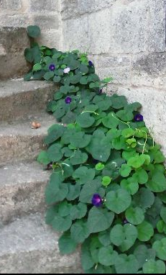
La présente charte permet de vous accompagner dans votre projet de végétalisation de l’espace public. En effet le « permis de végétaliser » consiste à autoriser sous conditions l’implantation d’un espace de culture sur la voie publique à proximité de votre domicile.
Il existe différent type de végétalisation :
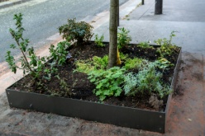
- Le micro fleurissement
- Le bac de culture
- Le fleurissement de pied d’arbres
Chacun d’entre eux à ses spécificités, ses règles et ses modalités de mise en œuvre.
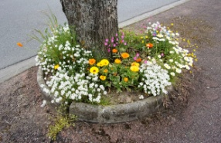
De façon global, la commune de Saint Georges d’orques accompagnée de Montpellier Méditerranée Métropole se chargent des autorisations de mises en place et vous vous chargent de la mise en culture (bacs, terreau, plants) et de l’entretien (taille et arrosage).

1 / Objectifs attendus par le permis de végétaliser :

- Embellir sa rue, transformer son quartier : c’est s’investir pour s’offrir un petit coin de nature de proximité pour embellir son pas de porte, égayer sa rue avec du végétale

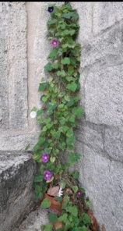
- Tisser du lien avec ses voisins : C’est créer une nouvelle dynamique dans le quartier. Le jardinage permet d’échanger avec ces voisins et donc de tisser de nouveaux liens. L’initiative suscite l’échange et le partage d’expérience

- Œuvrer pour la biodiversité : L’apport de fleurs, feuilles, baies… constituent de nouveaux maillons de la chaine alimentaire (insectes, papillons, oiseaux…). Cette végétation donne également un refuge à cette biodiversité citadine.

- Participer à la réduction de l’ilot de chaleur urbain : le béton absorbe de grandes quantités de chaleur qui la restitue dans l’air, on étouffe pendant les épisodes caniculaires. Végétaliser c’est arroser les plantes dans un premier temps qui ensuite capteront seul l’eau du sol pour ensuite la rendre à l’air ambiant et le rafraichir

- Assainir l’air qu’on respire : végétaliser c’est tempérer les pollutions atmosphériques car les plantes fixent les polluants et agissent comme des filtres à air.

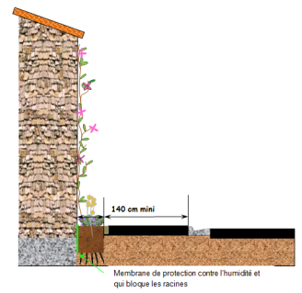

2 / Les différents types de végétalisation

 | QUE FAIT LA COLLECTIVITE Commune et Métropole | QUE FAIT LE DEMANDEUR Contraintes d’installation et d’entretien
Micro fleurissement | DT/DICT  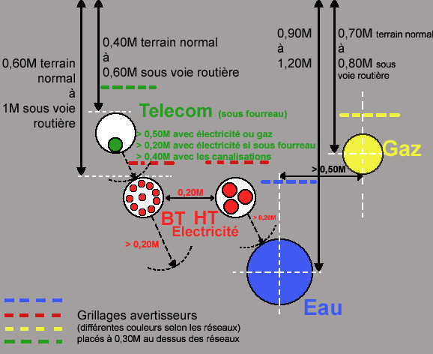  Percée d’un trottoir au pied d’un mur si présence d’un réseau | Percée possible uniquement en l’absence de réseau souterrain ou sur un point éloigné, au minimum de 50 cm, de toute installation ou câblage.  Installation de supports de croissance sur le mur au-dessus de la percée  Fournir une attestation d’accord du propriétaire ou de la copropriété  Achat de sa plante (1) et la mettre en terre.  Encadrer la croissance de la plante et tailler pour qu’elle n’endommage pas le mobilier public ou masque la signalisation.  Arrosage.
Bac de culture  Attention cette option demande beaucoup d’eau ! La mise en plein terre est plus économique | Autorisation d’occupation du Domaine public | Achat d’un bac (2) en bois, de 50 cm de haut, 80 cm de long et 60 cm de large, prêt à être cultivé  Ne pas entraver la circulation des piétons et particulièrement des personnes à mobilité réduite  Ne pas positionner sur un trottoir moins large que 2m  Achat de sa plante et la mettre en terre  Encadrer la croissance de la plante et tailler pour qu’elle ne gêne pas la circulation  Arrosage
Pied d’arbre | Ajout de terre végétale, et éventuellement bastaings en bois au pied d’un arbre | Disposer d’un arbre (avec 30cm de diamètre de fosse autour du tronc) à proximité immédiate de son domicile  Ne pas enterrer la base du tronc de l’arbre  Ne rien fixer à même le tronc  Achat de sa plante et la mettre en terre  Encadrer la croissance de la plante et tailler pour qu’elle ne gêne pas la circulation  Arrosage

_{(1) Selon liste fournie}
(2) Selon modèles et liste fournisseurs

3/ Constitution du dossier

Afin de valider le permis de végétaliser, il est nécessaire de déposer un dossier à la Mairie de Saint Georges d’Orques dans les délais impartis (présentés ci-dessous).

Une commission analysera cette candidature pour accorder ce permis.

Pour cela deux sessions seront organisées par an : une au printemps et une à l’automne.

Votre inscription sera prise en compte dans l’une ou dans l’autre des sessions, selon la date du dépôt de votre dossier.

 | Session d’automne | Session de printemps
1. Inscription / Dépôt du dossier | Entre février et août | Entre septembre et janvier
2. Etude par la commission composée de :  Métropole  Service technique  Service urbanisme  Police municipale | De septembre à octobre | De janvier à mars
3. Rendu des décisions | En novembre | En mars
4. Mise en place du dispositif | Entre novembre et décembre | Entre avril et mai

Où déposer son dossier ?

Dépôt du dossier par voie numérique | service.tech@sgdo.fr
Dépôt du dossier par papier en main propre | Service technique  2 rue des cades – Saint Georges d’orques
Envoie du dossier papier par courrier | Mairie de Saint Georges d’orques  Permis de végétaliser – service technique  4 avenue de Montpellier  34680 Saint Georges d’orques

Composition du dossier :

Pour que le dossier soit complet et instruit, il est demandé :
- L’attestation sur l’honneur (annexe 3) remplie et signée
- L’engagement de permis de végétaliser (annexe 4) remplie, datée et signée
- La fiche descriptive du projet (annexe 5) remplie, illustrée de photo, de plans, de schémas explicatifs - L’autorisation du propriétaire si vous êtes locataire

Composition de la commission :
- Pour Montpellier Méditerranée Métropole
Services voirie et espaces verts du Pole « Piémonts et Garrigues »
- Pour la Mairie de Saint Georges d’orques
Service technique
Elu

Communication :
Le signataire accepte que des photos et/ou vidéos de son aménagement soient prises et éventuellement utilisées pour promouvoir la démarche.

En aucun cas le détenteur de l’autorisation ne pourra utiliser le site objet de l’autorisation à des fins lucratives ou commerciales.

Tout contrevenant s’expose à un retrait de l’autorisation accordée.
Il est néanmoins possible d’afficher des éléments permettant de promouvoir la démarche, si la commune a expressément donné son accord.

Durée du permis et remise en état:
L’autorisation est accordée pour une durée d’un an renouvelable tacitement dans la limite de 3 années maximum.
A l’expiration de l’autorisation, si le bénéficiaire souhaite renouveler son permis de végétaliser, il devra en refaire la demande auprès de la commune.

Accessibilité:
Pour des raisons d’accessibilité de l’espace public et de sécurité des piétons :
- La largeur de passage ne devra pas être inférieure à 1,4m
- Il ne devra résulter de l’activité aucune gêne notamment pour la circulation, la visibilité, les cheminements piétons, ni pour l’accès aux propriétés riveraines

- La végétation ne pourra pas s’étendre en dehors du périmètre prévu

Résiliation:
En cas de défaut d’entretien ou de non-respect de la charge, la commune de Saint Georges d’Orques rappellera par écrit au demandeur ses obligations et pourra sous 20 jours, en l’absence de réponse, mettre fin au Permis de végétaliser et mettre fin à l’installation.
Si le bénéficiaire ne souhaite pas renouveler le permis de végétaliser, il devra en informer la commune et si les circonstances l’exigent, remettre le site en l’état.

ANNEXE 1 : LISTE DE VEGETAUX ET FOURNISSEURS

CHOIX | SOLUTIONS | EXEMPLES
Si vous désirez une floraison et un feuillage qui évoluent au fil des saisons | Les plantes vivaces | Agapanthe, Valériane d’Espagne, Glaïeul commun, Gueule de loup, Véronique en épi...
Si vous désirez une floraison en début de printemps ou pendant l’été | Les plantes annuelles ou bisannuelles | Giroflée des jardins, Astragale étoilé, Catananche bleue, Centaurée, Scabieuse.....
Si vous désirez de la verdure tout au long de l’année avec un minimum d’entretien | Les plantes succulentes | Orpin remarquable, Echeveria, Kalanchoe, Crassula, Sedum...
Si vous désirez une végétalisation fournie et décorative | Les plantes arbustives ou buissonnantes | Lavande, Romarin, Ciste de Montpellier, Buplèvre, Myrte...
Si vous désirez habillez votre mur | Une plante grimpante | Jasmin étoilé, Clématite armadii, La Morelle fauxjasmin, Ipomée sp,  Le chèvrefeuille, Bignone à grandes fleurs, Le plumbago, Rosier de banks "lutea", Rosier de banks "rosea", Passiflore, L'abutilon...
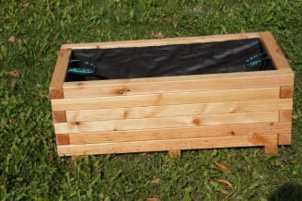
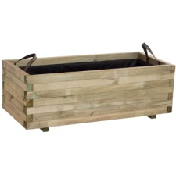
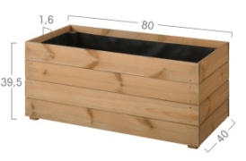

Ce genre de jardinière en bois se trouve facilement chez :
- Jardiland Lattes
- Leroy Merlin Saint-Jean de Védas
- Botanic Saint-Jean de Védas
- Gamm Vert Lavérune
Cette liste de fournisseurs est non exhaustive.
Choisir de préférence des essences de bois qui durent dans le temps telles que le Mélèze ou le Douglas .

J’ai pris connaissance de l’annexe 1 Signature

Date ............... .....................

ANNEXE 2 : ATTESTATION SUR L’HONNEUR

Je soussigné(e) ………………………………...……………………………………………...….…….…, demeurant…………………………………………………….…………………..…………..……………. …………………………………………………….…………………………………………………………,
Numéro de téléphone : ………………...………………,
Mail : ....................................................................................

Sollicite la création d’un micro-fleurissement auprès de la commune de Saint Georges d’Orques dans le cadre du Permis de Végétaliser.

Je sollicite la création de ce micro-fleurissement / bac de culture / pied d’arbre
[Barrer les mentions inutiles]

Je sollicite la création de ce micro-fleurissement

- Sur le trottoir accolé à mon habitation

- Sur le trottoir accolé à mon local professionnel, adresse : ……………………………………..…… …………..……………………………...…………………………………………………………...…………
J’atteste sur l'honneur,

Dans le cas d’une habitation individuelle ou d’un local professionnel

- Être propriétaire ou avoir l’accord de mon propriétaire pour la mise en place du micro-fleurissement.

Dans le cas d’une copropriété

- Avoir l’accord de mon syndic de copropriété pour la mise en place du micro-fleurissement.

J’ai pris connaissance que la commune de Saint Georges d’orques et la Métropole de Montpellier ne pourront en aucun cas être tenues responsables d’éventuelles remontées d’humidité à travers les murs, d’infiltrations d’eau en sous-sol ou tout autre dégât pouvant provenir de la création de cette jardinière.

Fait à Saint Georges d’Orques, pour servir et valoir ce que de droit,

le ………………………………
Signature : …………………………

ANNEXE 3 : PERMIS DE VÉGÉTALISER - ENGAGEMENT

Je suis  (Cochez la case) |  | Propriétaire
 |  | Copropriétaire
 |  | Locataire

Identité et coordonnées  (A compléter) | NOM
 | Prénom
 | Adresse
 | Téléphone
 | Courriel

Mon choix de permis de végétaliser  (Cochez la ou les cases) |  | Un micro-fleurissement (percée du trottoir le long du mur pour des plantes grimpantes)
 |  | Un bac en bois de taille 60x80 cm et 50 cm de haut rempli de terreau
 |  | Une plantation au pied d'un arbre déjà existant

Signature

Date.................... .....................

Mon engagement

Dans le cadre de ma demande d'un permis de végétaliser pour embellir l'espace public devant mon domicile (hors espace privé) :
• Je m'engage à entretenir l'espace végétalisé (paillage, taille, nettoyage, éventuels remplacement des végétaux dépérissant, et réparations ...).
• Je m’engage à assurer si besoin l’arrosage des végétaux, de façon économe en veillant à ne pas laisser d’eau stagnante.
• Je m'engage à choisir des plantes adaptées au climat méditerranéen, non toxiques, urticantes ou piquantes et à ne pas utiliser de pesticides.
• Je m'engage à ne pas déplacer ou modifier la structure du dispositif du permis de végétaliser. Les dispositifs du permis de végétaliser restent propriété de la commune qui se réserve le droit de retirer le permis de végétaliser en cas de mauvais entretien du dispositif.
Remarque :
La demande peut être refusée si il y a une présence de réseau, si cela gène la circulation des PMR, des piétons ou engendre des problèmes de visibilités….

J'ai bien pris connaissance des engagements liés au permis de végétaliser
Signature
Date........................... ................................

ANNEXE 4 : DESCRIPTION DU PROJET

Rappel du projet :
Mon choix de permis de végétaliser  (Cochez la ou les cases) |  | Un micro-fleurissement (percée du trottoir le long du mur pour des plantes grimpantes)
 |  | Un bac en bois de taille 60x80 cm et 50 cm de haut rempli de terreau
 |  | Une plantation au pied d'un arbre déjà existant

Choix des végétaux : plantes grimpantes
Si choix de plantes grimpantes, préciser les modalités de fixation dans le mur pour la conduite et le support du végétal (treillis ? câble acier ?)

Emplacement : plans avec la localisation du projet.
Si l'emplacement de votre demande de permis de végétaliser ne correspond pas à la façade de votre domicile, veuillez préciser la localisation souhaitée (100 mots maximum + photos emplacements)

Référence cadastrale si connue :
J’ai bien pris connaissance que ma demande de micro-fleurissement ne sera étudiée qu'après réception complète du dossier.
Signature
Date.................... .....................................

